Análisis de QTLS de la resistencia a pudrición de raíz causada por Phytophthora tropicalis en una población segregante de yuca (Manihot esculenta Crantz)
J. Loke,* E. Álvarez,* F. A. Vallejo,** J. Marín,* M. Fregene,* S. Rivera,*** G. Llano* y B. Pineda*
Compendio | Abstract | Introducción | Materiales y Métodos | Resultados | Discusión
Conclusiones y Recomendaciones| Agradecimientos | Bibliografía
COMPENDIO
Se evaluó la resistencia de los padres y las progenies de la familia de yuca K (M Nga 2 x CM 2177-2), a Phytophthora tropicalis. Además de los parentales se inocularon raíces frescas de 69 individuos de la familia K. Con la evaluación fenotípica y con base en las mapas moleculares de M Nga 2 (Madre) y CM 2177-2 (padre), se identificaron y mapearon QTLs asociados con resistencia a P. tropicalis, mediante análisis de marcador simple. Los genotipos de yuca de la familia K, evaluados durante 2000 y 2001 mostraron un área de raíz afectada entre el 22% y 95%. La correlación entre las evaluaciones de 2000 y 2001 fue - 0.15. La frecuencia de los genotipos de acuerdo con el área de raíz afectada se distribuyó normalmente, con un genotipo que presentó resistencia moderada en los dos años, 50 susceptibles y 17 altamente susceptibles. Con base en 92 clones de la familia K se identificaron ocho QTLs, dos de los cuales explicaron entre 8.6 (K2a) y 9.0% (NS911) de la varianza fenotípica (mapa de la madre). En el mapa del padre se identificaron seis QTLs, uno de los cuales explicó 11.0% (rGY32) de la varianza fenotípica. Se demostró que genes menores controlan la resistencia a P. tropicalis.
Palabras claves: yuca, raíces, deterioro, pudriciones, genotipos, QTLs
ABSTRACT
QTL Analysis of the resistance to root rot caused by Phytophthora tropicalis in a segregant population of cassava (Manihot esculenta Crantz). The resistance of parents and progeny of cassava family K (M Nga 2 x CM 2177-2) to Phytophthora tropicalis was evaluated. Fresh roots of 69 individuals of family K were also inoculated, in addition to the parental materials. Based on the phenotypic evaluation and the molecular maps of M Nga 2 (female parent) and CM 2177-2 (male parent), QTLs associated to the resistance to P. tropicalis were identified and mapped, using simple marker analysis. Cassava family K genotypes, evaluated during 2000 and 2001, showed infected root area between 22 and 95%. The correlation between the evaluations of 2000 and 2001 was -0.15. The distribution of frequency of cassava family K genotypes, based on root area affected by P. tropicalis, corresponds to a normal distribution, with one genotype presenting moderate resistance in both years of evaluation, 50 genotypes susceptible, and 17 genotypes highly susceptible. Eight QTLs were defined by analyzing 92 individuals, two of which explained 9.0% (NS911) and 8.6% (K2a) of phenotypic variance (female derived map). In the map of the father six QTLs were identified, one of which explains 11,0% (rGY32) of the fenotipical variance. Minor genes were found to control resistance to P. tropicalis.
Keywords: cassava, deterioration, root rots, genotypes, QTLs
INTRODUCCIÓN
Uno de los principales problemas en el cultivo de la yuca es la pudrición radical, causada por varias especies de Phytophthora. En Colombia se reportan pérdidas entre el 70% y el 80% de la producción y se estima una reducción promedio de 7.5 t/ha, causada por la enfermedad entre 1981 y 1995.
La enfermedad se encuentra distribuida en muchas zonas productoras del mundo. En Brasil se presenta P. drechsleri Tucker (Figueiredo y Albuquerque, 1970), la especie más severa que ataca la yuca. En Colombia se identificó P. tropicalis (CIAT, 2000), P. drechsleri (Oliveros et al., 1974) y P. nicotianae var. nicotianae (Soto et al., 1988; Lozano y Loke, 1994). Otras especies reportadas como patógenos de yuca en diferentes países son P. erythroseptica (Fassi, 1957) y P. cryptogea (CIAT, 1991), P. meadii y P. arecae (Barragán et al., 1998).
El desarrollo de Phytophthora spp. se ve favorecido por el uso de prácticas agrícolas impropias, de fungicidas inefectivos e inadecuados, transporte de material afectado a zonas libres del patógeno, como también por la siembra en suelos compactos o muy arcillosos (Takatsu y Fukuda, 1990).
Actualmente en CIAT, la selección para resistencia a Phytophthora spp. se hace en condiciones de invernadero, inoculando brotes y raíces de yuca, con aislamientos caracterizados mediante técnicas moleculares que incluyen la digestión del amplificado de la región ITS («Internal Transcript Spacer») o del gen 5.8s ribosomal, con enzimas de restricción, además de las pruebas de patogenicidad respectivas.
Descifrar la complejidad de la resistencia genética es uno de los elementos claves de fitomejoramiento, particularmente para enfermedades como las pudriciones radicales en yuca; razón por la cual en este estudio se pretendió evaluar los individuos de la familia K, por su reacción a pudrición de raíces, para un mejor entendimiento de la genética de la resistencia a P. tropicalis. El mejoramiento genético para la resistencia de la enfermedad se puede alcanzar más rápidamente y con eficacia, apoyándose en el uso de marcadores moleculares.
MATERIALES Y MÉTODOS
Inoculación de genotipos de yuca de la familia K
Durante 2000 y 2001 se evaluaron raíces de yuca de 69 genotipos pertenecientes a la familia K (M Nga 2 x CM 2177-2) procedentes de la subestación del CIAT en Santander de Quilichao. También se incluyeron en el estudio, un genotipo resistente (M Bra 1045) y tres susceptibles (M Col 2066, CM 2177-2, M Nga 2) a P. tropicalis, provenientes de la subestación del CIAT en Santander de Quilichao, Cauca. Las plantas se cosecharon a una edad de aproximadamente un año. Las raíces se lavaron con agua potable y detergente, luego se desinfestaron con hipoclorito al 1% durante 10 minutos y etanol al 30% durante 10 minutos. Posteriormente se secaron las raíces en papel toalla estéril. El material vegetal desinfestado que no se inoculaba el mismo día del tratamiento se almacenó en cuarto frío a 4°C hasta que se inocularon las raíces, máximo 24 horas después.
Se empleó como inóculo el aislamiento 44 identificado mediante secuenciación de la región ITS del ADN ribosomal, como P. tropicalis (similar a P. capsici). Este aislamiento se obtuvo de yuca afectada por pudrición de raíces en Barcelona (Quindío). El inóculo se cultivó en agar avena (2% avena Quaker®, 2% agar) preparado con Penicilina 900 mg/ml, Rifampicina 0.2 g/ml y Ampicilina 750mg/ml. La incubación fue entre 20 y 26°C durante cuatro días.
Dentro de la cámara de aislamiento, frente a un mechero, se extrajo con un sacabocado (8mm) un fragmento de raíz de aproximadamente 15 mm de longitud. En el fondo de la perforación se depositó con un sacabocado (5mm) un disco de crecimiento micelial, se cubrió el orificio con el fragmento de raíz extraído y se aseguró con cinta de enmascarar. Cada genotipo se inoculó con un control negativo con discos de medio de cultivo sin crecimiento de P. tropicalis. Las raíces inoculadas se incubaron en bolsa plástica, con una toalla de papel estéril húmeda; las bolsas cerradas se colocaron en bandejas plásticas, dejándose a 22°C en oscuridad durante siete días.
Se realizó un corte transversal a cada raíz de yuca donde se depositó el inóculo, se midió largo y ancho de la lesión y largo y ancho del corte de la raíz. También se midió la longitud de la raíz y profundidad del inóculo en la raíz; estos datos se registraron y se procesaron mediante el programa Excel. Para el análisis de la información se consideró la raíz como unidad experimental y se tuvieron en cuenta algunas consideraciones así: para la familia K se excluyeron los genotipos con menos de cinco (2000) o seis (2001) raíces; se eliminaron las raíces de genotipos con un diámetro promedio menor de 3 cm; para las raíces con un daño mayor a 7 cm (2001) u 8 cm (2000) se consideró como área afectada 100% y los valores del diámetro de raíces mayor a 7 cm (2001) u 8 cm (2000) se consideraron de 7 u 8 cm, respectivamente.
Para el análisis de QTL o Loci controladores de caracteres cuantitativos se cosecharon en el CIAT durante el 2000, las raíces de 92 genotipos de la familia de K. Se utilizaron dos mapas basados en la segregación de marcadores moleculares en la población K. Los mapas se basaron en la segregación de alelos de la madre (M Nga 2) y padre (CM 2177-2), correspondiendo a 192 (madre) y 172 (padre) marcadores de diferentes clases: RFLP, ADN polimórfico amplificado al azar (RAPD), isoenzimas, microsatélites, sitios etiquetados por la expresión (ESTs) y genes conocidos.****
El análisis y mapeo se hizo utilizando el programa Q-Gene 3.06V, en un equipo McIntosh, por medio de una regresión simple o análisis de un solo marcador (SPA), donde la variable dependiente es la reacción al patógeno y la variable independiente el número de alelos en el locus marcador, dependiendo de la segregación del individuo.
Se definió asociación significativa entre un marcador de ADN y resistencia de Phytophthora, si la probabilidad de no presencia de un QTL era menor a 0.005 para reducir al mínimo la detección de positivos falsos. El grado de la variación fenotípica explicada por cada marcador se obtuvo del coeficiente de la regresión (r2). Los valores totales r2 de cada QTL se computaban como (suma de los cuadrados para cada suma de marcadores)/(total de cuadrados).
RESULTADOS
Con base en evaluaciones previas y observaciones en campo, se definieron cuatro categorías de resistencia: Resistente, con menos de 10% de área de raíz afectada; moderadamente resistente, entre 10% y 30%; susceptible, entre 30% y 60% y altamente susceptible, para más de 60% de raíz afectada.
Los genotipos de yuca de la familia K mostraron un área de raíz afectada entre 22% y 95% (Figura 1). Tres genotipos (4.3%) de yuca con resistencia moderada a P. tropicalis en el 2000 mostraron la tendencia a alta susceptibilidad en el 2001 y viceversa. Un genotipo (K19) de yuca de resistencia moderada en el 2000 mostró el mismo grado de resistencia en el 2001, con un rango de 27.1% a 29.7% de área afectada (Tabla 1).
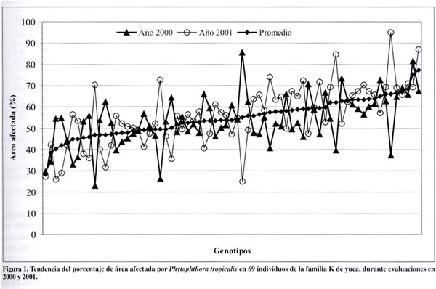
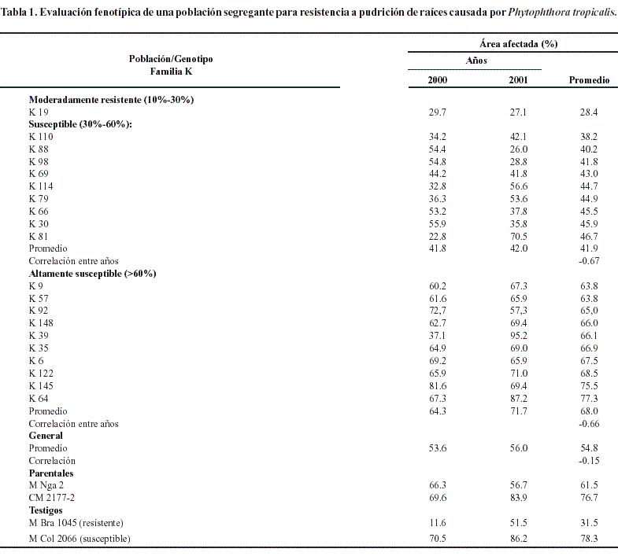
De los 10 genotipos de yuca de la familia K que presentaron menor grado de susceptibilidad a P. tropicalis, seis de estos (K19, K88, K98, K69, K66 y K30) presentaron muy baja resistencia moderada en el 2000, y en el 2001 presentaron resistencia moderada más alta.
De los 10 genotipos de yuca de la familia K que presentaron resistencia moderada a P. tropicalis, cuatro (K81, K79, K110 y K114) mostraron resistencia moderada en un porcentaje más alto en el 2000. De los 10 genotipos de yuca de la familia K que presentaron alta susceptibilidad a P. tropicalis en el 2001, siete (K9, K57, K148, K39, K35, K122 y K64) mostraron menor susceptibilidad a P. tropicalis en el 2000. De los 10 genotipos de yuca de la familia K que presentaron alta susceptibilidad al patógeno en el 2001, tres (K92, K145 y K6) mostraron mayor susceptibilidad en el 2000.
Al realizar el análisis de los genotipos de yuca de la familia K entre los años 2000 y 2001 se encontró que los 10 genotipos de yuca con menor susceptibilidad presentada a P. tropicalis fueron: K 19, K 110, K 88, K 98, K 69, K 114, K 79, K 66, K 30 y K 81, mientras que los 10 genotipos de yuca de mayor susceptibilidad a la enfermedad, fueron: K9, K57, K92, K148, K39, K35, K6, K122, K145 y K64. La correlación entre el área afectada por el patógeno durante el año de evaluación 1 y año 2, fue de -0.15 para la familia K.
En cada experimento se evaluaron dos variedades testigos. M Col 2066, considerada susceptible en el campo a pudrición causada por Phytophthora, consistentemente fue susceptible a P. tropicalis (86.2%, 78.3% y 70.9% de área afectada, respectivamente). La variedad M Bra 1045, tolerante a la enfermedad en el campo, mostró 11.6% y 51.5% de área afectada en el 2000 y 2001 respectivamente.
La distribución de la frecuencia de los genotipos de yuca de la familia K de acuerdo con el área de raíz afectada por P. tropicalis, fue normal, con un genotipo que presentó resistencia moderada en los dos años de evaluación, 50 genotipos susceptibles y 17 genotipos altamente susceptibles (Figura 1). M Bra 1045 mostró 56.3% de área afectada (Figura 2).
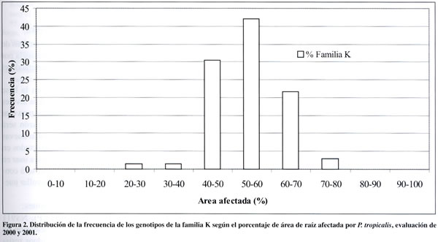
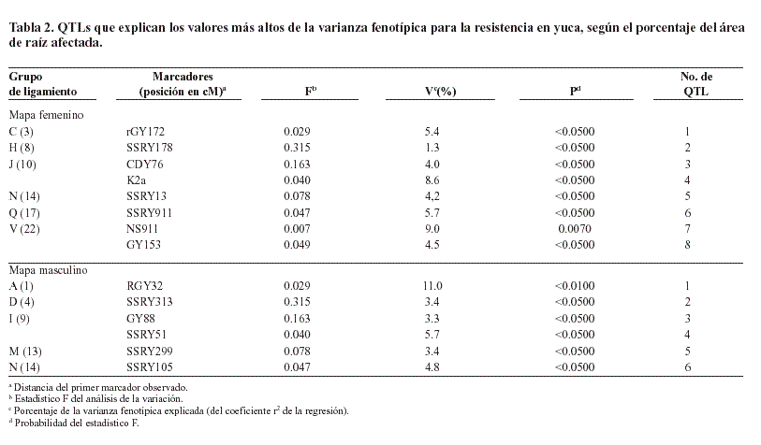
La Tabla 2 muestra los resultados del análisis de la regresión del marcador simple del porcentaje del área infectada en las raíces inoculadas en el laboratorio. Los marcadores identificaron ocho QTLs situados en los grupos de ligamiento C, H, J, N, Q, y V del mapa femenino. Los QTLs explicaron entre 1.3% y 9% de la varianza fenotípica. El No. 7 (NS911, microsatélite) fue el QTL más significativo, situado en grupo de ligamiento V del mapa. Los marcadores identificaron seis QTLs situados en los grupos de ligamiento A, D, I, M y N del mapa masculino. El QTL explicó 11.0% de la varianza fenotípica. El primero (rGY32, RFLP) fue el QTL más significativo, situado en grupo de ligamiento V del mapa.
DISCUSIÓN
Con el fin de avanzar en la investigación de la base genética de resistencia de yuca a pudrición de raíz causada por Phytophthora tropicalis, se evaluó la reacción a este patógeno, de las progenies de la población K.
Parte de los genotipos evaluados de la familia K expresaron resistencia moderada a P. tropicalis. Algunos genotipos de esta familia presentaron resistencia moderada en 2000, pero fueron susceptibles en 2001.
También ocurrió lo contrario: algunos genotipos susceptibles en 2000 presentaron resistencia moderada en 2001.
Este cambio probablemente pudo ocurrir por la acción de factores tales como cambios en las condiciones ambientales o en suelo por la presencia de productos químicos utilizados en la fertilización. Situación que sería similar a los resultados de Lübberstedt et al. (1998) en un estudio con maíz, en donde factores como los mencionados afectaron la resistencia parcial a Puccinia sorghi y la expresión de QTLs.
Otros factores pueden ser el monocultivo, el ciclo vegetativo largo y la propagación vegetativa sin control de calidad de estacas previa a la siembra, por cuanto puede haber efecto de ellos en el desarrollo de raíces.
Los cambios en las poblaciones de microorganismos benéficos o detrimentales, en la rizosfera y raíces, pueden afectar la resistencia. Las condiciones del suelo permiten que se multipliquen las bacterias, las cuales crean un ambiente favorable para que algunos microorganismos colonicen la raíz de yuca. El uso de agua de riego rica en bacterias, infecta la planta o el suelo y a su vez facilita la entrada de microorganismos específicos.
La variabilidad en la expresión de resistencia entre años puede indicar que dicha familia presenta poligenes, de acuerdo con Llano (2003). Generalmente el ambiente influye en la expresión fenotípica generando variación. Es importante anotar que ciertos genotipos de la familia K con resistencia intermedia en el 2000, la siguen expresando en el 2001.
Ambos parentales de la familia K son susceptibles a P. tropicalis, sin embargo un grupo de genotipos de la familia K presenta resistencia intermedia. Esto indica que los parentales son heterocigotos y que ambos tienen genes de resistencia. Fregene et al. (1997) demostraron que la familia K es heterocigota.
Los resultados muestran que la resistencia a la pudrición de la raíz causada por Phytophthora tropicalis es poligénica en la familia de K. La presencia de individuos más resistentes que los dos padres y la detección de QTLs asociados con marcadores moleculares del mapa derivado de la madre de la familia K, muestra que alelos de resistencia que provienen de ambos padres contribuyen a la resistencia en las progenies (segregación transgresiva). Tales características son bien conocidas en especies heterocigotas y son útiles para combinar factores genéticos de la resistencia en el mismo cultivar (Jorge et al., 2001).
CONCLUSIONES Y RECOMENDACIONES
Este trabajo es el primer reporte de un análisis de QTLs para resistencia a pudrición de raíz causada por P. tropicalis en una población de yuca, generando el mapa para cada uno de los parentales.
La población K mostró diferencias en la base genética de la resistencia a Phytophthora. Los niveles de resistencia no fueron suficientemente altos para usar en programas de mejoramiento, por esta razón será conveniente identificar parentales y desarrollar nuevas poblaciones. Los niveles de resistencia detectados en la familia K no son suficientemente altos para usar en programas de mejoramiento, por esta razón será conveniente identificar otros parentales y desarrollar nuevas poblaciones.
Se sugieren las siguientes recomendaciones:
- Validar los marcadores rGY32 (RFLP), NS911 (microsatélite) y K2a en pruebas de selección de genotipos de yuca para detectar individuos resistentes a pudrición de raíz causada por P. tropicalis.
- Estudiar los factores que influyen en la expresión de la resistencia, evaluando raíces procedentes de distintas localidades, por ejemplo de Quindío y Cauca.
- Estudiar la patogénesis de Phytophthora en raíces de yuca y los mecanismos de la resistencia. Evaluar la resistencia de la cáscara a P. tropicalis y el contenido de hierro y manganeso de la familia K.
AGRADECIMIENTOS
A Herney Rengifo, Juan Fernando Mejía y Lina María Tabares, por su colaboración durante las cosechas de yuca e inoculaciones.
BIBLIOGRAFÍA
Barragán, M I.; Álvarez, E.; Loke, J.B. y Llano, G.A. 1998. Identificación de fuentes de resistencia a la pudrición radical de yuca (Manihot esculenta Crantz). En Asociación Colombiana de Fitopatología y Ciencias Afines (ASCOLFI), Memorias, 19 Congreso Mayo 29, 1998, Pasto, Colombia. p 49.
CIAT. 1991. Annual Report. Cassava Program 1987-1991.
CIAT. 2000. Annual Report. Project IP-3. Improved cassava for the developing world. p. 123-154.
Fassi, B. 1957. Premieres Observationes Sur une Pourriture des Racines du Manioc Causée Par un Phytophthora. D. Information de LIEAC 6: (15) 16-17.
Figueiredo, M.M. y Alburquerque, F.C.D. 1970. Podridao Mole Das Raizes da Mandioca (Manihot esculenta). Pesq. Agrop. Brasielira. 5: 389-393.
Fregene, M.; Ángel, F.; Gómez, R.; Rodríguez, F.; Chavarriaga, P.; Roca, W.; Tohme, J. y Bonierbale, M. 1997. A molecular genetic map of cassava (Manihot esculenta Crantz). Theor Appl Genet 95: 431-441.
Jorge, V.; Fregene, M.; Vélez, C.M.; Duque, M.C.; Tohme, J. y Verdier, V. 2001. QTL analysis of field resistance to Xanthomonas axonopodis pv. Manihotis in cassava. Theor Appl Genet 102(4): 564-571.
Lübberstedt, T.; Klein, D. y Melchinger, A.E. 1998. Comparative Quantitative Trait Loci Mapping of Partial Resistance to Puccinia sorghi Across Four Populations of European Flint Maize. Phytopathol 88: 1324-1329.
Lozano, J.C. y Loke, J.B. 1994. Potential for Biological Control of Phytophthora Root Rot of Cassava (Manihot esculenta Crantz ) by Trichoderma spp. Annual Report CIAT, 1994.
Llano, G.A. 2003. Identificación de genes análogos de resistencia a enfermedades en yuca (Manihot esculenta Crantz), y su relación con la resistencia a tres especies de Phytophthora. Tesis de Maestría. Universidad Nacional de Colombia. Palmira. 122 p.
Oliveros, B.; Lozano, J.C.; Booth, R.H. 1974. A Phytophthora root rot of Cassava in Colombia. Plant Dis. Rep. 58(8): 703-705.
Soto, L.; Laberry, R. y Lozano, J.C. 1988. Características etiológicas de dos grupos de Phytophthora que afectan la yuca en Brasil y en Colombia. Resúmenes 10 Congreso de Ascolfi, 5 Resúmenes ALF y 29 Reunión APS. CD. Cali, CIAT 10-14 Julio.
Takatsu, A. y Fukuda, S. 1990. Current Status of Cassava Diseases in Brazil. Integrated Pest Management for Tropical Root and Tuber Crops 127-131. IITA.

* | Centro Internacional de Agricultura Tropical (CIAT), AA 6713, Cali, Colombia
** | Universidad Nacional de Colombia AA 237, Palmira, Colombia
*** | Universidad del Valle, AA 25360, Cali, Colombia
**** | Martin Fregene, comunicación personal. CIAT.

